Pengembangan Media Pembelajaran Interaktif Berbasis Animasi Video Menggunakan Adobe Flash CS6 Materi Cuaca dan Pengaruhnya Pada Manusia Kelas III SD

Vina Sangidah
PGSD FIP Universitas Negeri Surabaya (vinasangidah445@gmail.com)

Ulhaq Zuhdi
PGSD FIP Universitas Negeri Surabaya (ulhaqzuhdi@unesa.ac.id)

Abstrak
Penelitian pengembangan media pembelajaran interaktif berbasis animasi video menggunakan Adobe Flash CS6 bertujuan untuk mengembangkan media pembelajaran interaktif berbasis animasi video pada materi cuaca dan pengaruhnya pada manusia kelas III Sekolah Dasar, mengetahui proses pengembangan media serta mengetahui kelayakan media dengan kualifikasi valid, praktis, dan efektif. Latar belakang penelitian ini disebabkan permasalahan pembelajaran di masa pandemi covid-19, dimana siswa kelas III SDN 1 Karanganyar melakukan kegiatan pembelajaran secara daring. Penelitian ini menggunakan model pengembangan Borg and Gall yang memiliki 10 tahapan dan kemudian dimodifikasi menjadi 7 tahapan, dimana hasil penelitian menunjukkan bahwa media yang telah dikembangkan dikatakan layak digunakan untuk proses pembelajaran pada siswa kelas III SD. Hal tersebut dibuktikan dengan hasil validasi dari ahli materi memperoleh persentase sebesar 75% dan validasi dari ahli media memperoleh persentase sebesar 80%, hasil uji kepraktisan sebesar 95%, dan hasil uji keefektifan menunjukkan rata-rata nilai pretest < posttest dengan rincian rata-rata nilai 60 < 93,3. Berdasarkan data tersebut dapat ditarik kesimpulan bahwa pengembangan media pembelajaran interaktif berbasis animasi video menggunakan Adobe Flash CS6 sangat layak digunakan dalam proses pembelajaran.
Kata Kunci: media pembelajaran interaktif, animasi video, Adobe Flash CS6, cuaca dan pengaruhnya pada manusia.

Abstract
Research on developing interactive learning media based on video animation using Adobe Flash CS6 aims to develop interactive learning media based on video animation on weather material and its effects on third grade elementary school humans, knowing the media development process and knowing the feasibility of media with valid, practical qualifications, and effective. The background of this research was due to learning problems during the Covid-19 pandemic, where 3rd grades of SDN 1 Karanganyar conducted online learning activities. This study uses the Borg and Gall development model which has 10 stages and is then modified into 7 stages, where the results show that the media that has been developed is said to be suitable for the learning process in third grade elementary school students. This is evidenced by the results of the validation from material experts getting a percentage of 75% and validation from media experts getting a percentage of 80%, the practicality test results of 95%, and the results of the effectiveness test showing the average value of the pretest < posttest with details of the average value 60 < 93,3. Based on these data, it can be concluded that the development of interactive learning media based on video animation using Adobe Flash CS6 is very suitable for use in the learning process.
Keywords: interactive learning media, video animation, Adobe Flash CS6, weather and its effects on humans

PENDAHULUAN
Dalam upaya meningkatkan kualitas pembelajaran yang baik, maka pemerintahan tingkat pusat maupun tingkat wilayah atau daerah perlu mengkaji kembali dari penyempurnaan kurikulum sampai pemakaian media pembelajaran yang kreatif dan inovatif. Hal ini sejalan dengan Undang-Undang RI Sisdiknas Nomor 20 Tahun 2003 pasal 1 ayat 1 memaparkan bahwa pendidikan merupakan usaha yang sadar serta terencana guna mewujudkan suasana belajar dan proses pembelajaran agar siswa secara aktif mengembangkan potensi dirinya untuk memiliki kekuatan spiritual keagamaan, pengendalian diri, kepribadian, kecerdasan, akhlak mulia, serta keterampilan yang diperlukan dirinya, masyarakat, bangsa dan negara. Melalui program yang diatur tersebut, peran pendidikan dapat membentuk karakter siswa supaya menjadi generasi yang peduli terhadap kemajuan bangsa serta dapat berpartisipasi di era globalisasi. Pemakaian teknologi informasi dalam proses pembelajaran di sekolah dasar bisa menarik minat belajar siswa terhadap materi dan dapat membantu siswa supaya terbiasa dengan perkembangan teknologi yang sangat pesat.
Pendidikan dapat menjadi jembatan bagi manusia agar bisa hidup lebih baik. Caranya yaitu dengan meningkatkan kualitas pendidikan khususnya komponen-komponen pembelajaran yang dilaksanakan di sekolah salah satunya adalah dengan pemilihan metode yang tepat dan pengembangan media pembelajaran agar siswa dapat dengan mudah memperoleh informasi maupun memahami materi yang disampaikan oleh guru dengan baik.
Lingkungan alam ialah lingkungan yang sangat dekat dengan manusia. Bagi sebagaian orang, menekuni ilmu pengetahuan alam merupakan hal yang menarik sebab ilmu pengetahuan alam ialah ilmu yang sangat berarti untuk manusia. Belajar IPA akan memberikan pengetahuan kepada siswa mengenai lingkungan serta bagaimana cara bersikap terhadap alam dengan baik dan bijaksana. Manusia harus menjaga alam agar tidak rusak karena alamlah sumber kehidupan manusia dan memberikan banyak manfaat bagi manusia.
Menurut Permendiknas No. 22 tahun 2006 tentang Standar Kompetensi dan Kompetensi Dasar Kurikulum Tingkat Satuan Pendidikan, bahwa Ilmu Pengetahuan Alam (IPA) berhubungan dengan cara mencari tahu tentang alam secara sistematis, sehingga IPA bukan hanya penguasaan kumpulan pengetahuan yang berupa fakta-fakta, konsep-konsep, atau prinsip-prinsip saja tetapi juga merupakan suatu proses penemuan. Berdasarkan penjelasan tersebut maka dapat ditarik kesimpulan bahwa IPA sangat berkaitan tentang alam dan harus dicari berdasarkan penemuan.
Pada kenyataannya, pembelajaran IPA sejauh ini di SD/MI belum mampu meingkatakan kemampuan berfikir siswa guna menuntaskan suatu permasalahan yang sedang dihadapinya. Pembelajaran IPA hendaknya dilaksanakan secara inkuiri ilmiah (scientific inquiry) guna meningkatkan keterampilan berpikir, bekerja serta bersikap secara ilmiah dan dapat mengkomunikasikannya dalam kehidupan. Oleh sebab itu pembelajaran IPA di SD/MI memfokuskan pada pengalaman belajar secara langsung melalui pemanfaatan serta pengembangan kemampuan proses serta perilaku yang ilmiah. (BSNP, 2006: 161, dalam Aziz Fikri).
Media pembelajaran yang sesuai sangat diperlukan untuk memotivasi siswa dalam mengikuti proses pembelajaran, khususnya IPA. Menurut Latuheru (dalam Hamdani, 2005: 6) media pembelajaran adalah bahan, alat, maupun metode/teknik yang digunakan dalam kegiatan belajar mengajar dengan maksud agar proses interaksi antara guru dan siswa dapat berlangsung secara tepat. Secara tidak langsung media pembelajaran sangat berpengaruh terhadap proses pembelajaran. Media dapat menjadi perantara antara guru dengan siswa dalam menyampaikan materi pembelajaran. Selain itu media juga dapat menarik minat belajar siswa serta menambah semangat siswa dalam mengikuti proses pembelajaran.
Menurut Iman (2015: 13) penggunaan media pembelajaran secara tidak langsung dapat menambah pengetahuan siswa mengenai perkembangan teknologi, sehingga guru harus mampu memanfaatkan media sesuai dengan kompetensi yang dimiliki. Jadi media pembelajaran sangat berguna bagi seorang guru dalam menyampaikan materi kepada siswa. Desain media yang menarik juga dapat memotivasi semangat belajar siswa agar siswa tidak bosan dalam mengikuti pembelajaran.
Pelaksanaan pembelajaran IPA di kelas III SDN 1 Karanganyar sudah sesuai dengan standar pelaksanaan pendidikan di Indonesia namun belum maksimal. Tidak hanya itu pembelajaran yang terdapat didalam kelas masih berpusat pada guru, sehingga siswa menjadi tidak aktif dalam proses pembelajaran yang terkesan monoton. Pembelajaran yang dilakukan masih bersifat hafalan serta minimnya konsep dasar dari materi yang disampaikan. Selain itu, penggunaan media pembelajaran yang dapat menarik minat siswa juga masih kurang sehingga siswa merasa tidak dilibatkan dalam kegiatan belajar mengajar. Media pembelajaran yang menarik seharusnya dapat menambah pemahaman siswa terhadap konsep materi. Penggunaan media dapat disesuaikan dengan kemajuan teknologi seperti saat ini. Media dapat mempermudah guru dalam menyampaikan konsep materi kepada siswa.
Belajar IPA tidak hanya melatih kemampuan siswa namun juga menekankan siswa agar belajar mengamati dan memahami materi yang disampaikan guru serta mampu menerapkan dalam kehidupan sehari-hari. Salah satu aspek yang memastikan keberhasilan pembelajaran Ilmu Pengetahuan Alam (IPA) merupakan kemampuan dasar dari guru serta siswa itu sendiri, bagaimana guru sanggup menerangkan materi secara baik sehingga bisa diterima oleh siswa yang mempunyai keterampilan yang bermacam-macam (Nanda, 2010). Menurut penjelasan tersebut, tujuan pembelajaran IPA ialah menyampaikan materi dengan menggunakan metode yang tepat yaitu dengan menggunakan media pembelajaran dalam kegiatan pembelajaran. Peneliti tertarik untuk meneliti materi tentang cuaca dan pengaruhnya pada manusia. Hal tersebut dikarenakan keadaan cuaca selalu berubah-ubah dan dapat mempengaruhi kegiatan manusia. Selain itu, keadaan cuaca memiliki banyak manfaat bagi manusia.
Salah satu media yang cocok digunakan untuk siswa sd kelas III yaitu media pembelajaran berbasis animasi video. Penggunaan animasi video bisa meningkatkan hasil belajar siswa (Wardoyo Tunggul Cipto, 2015). Selain itu animasi video sangat berpengaruh dalam suatu pembelajaran karena dapat menarik perhatian, meningkatkan retensi, dan memungkinkan visualisasi dari konsep imajinasi, objek, dan hubungan-hubungannya (Puspita, 2017). Sehingga dapat disimpulkan bahwa penggunaan animasi video dapat menarik perhatian siswa dalam mengikuti kegiatan pembelajaran serta dapat meningkatkan hasil belajar siswa.
Terdapat keberhasilan yang sangat kuat dari penelitian sebelumnya yang dilakukan oleh Umi Wuryanti dkk “Pengembangan Media Video Animasi Untuk Meningkatkan Motivasi Belajar dan Karakter Kerja Keras Siswa Sekolah Dasar” yang kesimpulannya menyatakan bahwa terdapat perbedaan signifikan skor motivasi belajar dan karakter kerja keras siswa antara sebelum dan sesudah menggunakan media video animasi dalam pembelajaran. Sumber yang kedua yaitu penelitian yang dilakukan oleh Anisa Windari Septiani Putri (2016) dengan judul “Pengembangan Media Pembelajaran Video Animasi 2D Berbasis Multimedia Menggunakan Adobe Flash CS6 Pada Mata Pelajaran Bahasa Indonesia Kelas III SD” menghasilkan media video animasi 2D dengan bantuan software pendukung Adobe Flash CS6 agar tampilan media semakin menarik. Jadi media video pembelajaran animasi 2D layak digunakan untuk pembelajaran Bahasa Indonesia di kelas III SD. Selanjutnya sumber yang ketiga yaitu penelitian yang dilakukan oleh Putu Jerry Radita Ponza dkk (2018) dengan judul “Pengembangan Media Video Animasi Pada Pembelajaran Siswa Kelas IV di Sekolah Dasar” dengan hasil akhir menyatakan bahwa video animasi yang dikembangkan efektif untuk meningkatkan hasil belajar siswa.
Penelitian ini bertujuan guna meningkatkan media pembelajaran yang interaktif yang berbasis animasi video agar bisa digunakan siswa kelas III SD, dan untuk mengetahui kelayakan dari media pembelajaran interkatif yang dikembangkan. Media ini dikembangkan dengan bantuan software Adobe Flash. Adobe Flash merupakan software berbasis vector yang digunakan untuk membuat berbagai macam animasi.
Berdasarkan permasalahan di atas, maka peneliti tertarik untuk meneliti tentang “Pengembangan Media Pembelajaran Interaktif Berbasis Animasi Video Menggunakan Adobe Flash CS6 Materi Cuaca dan Pengaruhnya Pada Manusia Kelas III SDN 1 Karanganyar.”
Dalam penelitian ini terdapat rumusan masalah, tujuan penelitian, dan batasan penelitian. Rumusan masalah bertujuan untuk menggambarkan permasalahan yang hendak diteliti, tujan penelitian merupakan sesuatu yang hendak dicapai dalam penelitian, sedangkan batasan masalah bertujuan untuk memfokuskan peneliti terhadap permasalahan dalam melakukan penelitian. Rumusan masalah dalam penelitian ini meliputi: (1) Bagaimana kevalidan pengembangan media pembelajaran interaktif berbasis animasi video menggunakan Adobe Flash CS6 materi cuaca dan pengaruhnya pada manusia kelas III SD 1 Karanganyar? (2) Bagaimana kepraktisan pengembangan media pembelajaran interaktif berbasis animasi video menggunakan Adobe Flash CS6 materi cuaca dan pengaruhnya pada manusia kelas III SD 1 Karanganyar? (3) Bagaimana keefektifan pengembangan media pembelajaran interaktif berbasis animasi video menggunakan Adobe Flash CS6 materi cuaca dan pengaruhnya pada manusia kelas III SD 1 Karanganyar?. Tujuan penelitian dalam penelitian ini untuk mengetahui kevalidan, kepraktisan, dan keefektifan media pembelajaran berbasis animasi video. Batasan penelitian meliputi: (1) Objek penelitian ini siswa kelas III SDN 1 Karanganyar, Kecamatan Gandusari, Kabupaten Trenggalek, Provinsi Jawa Timur (2) Penggunaan media interaktif berbasis animasi video dalam materi cuaca dan pengaruhnya terhadap manusia (3) fokus materi meliputi pengertian cuaca, jenis-jenis cuaca, simbol, dan pengaruh setiap cuaca pada kegiatan/kehidupan manusia (4) fokus pada pengembangan media pembelajaran interaktif berbasis animasi video menggunakan Adobe Flash CS6 (5) metode penelitian yang digunakan dalam penelitian ini ialah model pengembangan R&D yang telah dimodifikasi.

METODE
Jenis penelitian yang digunakan penliti ialah penelitian R&D. Penelitian R&D merupakan jenis penelitian yang fokus pada pengembangan suatu produk dan dapat dipertanggung jawabkan pendapat Sugiyono (2016: 30) yang mendefinisikan bahwa penelitian R&D digunakan untuk menghasilkan produk yang akan diuji keefektifan dari produk tersebut sehngga produk tersebut dapat dikatakan layak dan efektif untuk digunakan dalam bidang Pendidikan serta dapat menunjang proses pembelajaran. Dalam penelitian ini, peneliti menggunakan model penelitian menurut Borg and Gall yang terdiri dari 10 tahapan. Berikut tahapan-tahapan model pengembangan penelitian menurut Borg and Gall:

Bagan 1. Tahapan Model R&D Borg and Gall
Tetapi dalam penelitian ini peneliti menggunakan 7 tahapan yang telah disederhanakan. Hal tersebut dikarenakan keterbatasan waktu, biaya, tenaga, serta kondisi pandemi seperti saat ini. Peneliti menyerderhanakan tahapan penelitian berdasarkan pernyataan dari Adelia Hasyim (2016: 88) dalam Metode Penelitian Pengembangan di Sekolah. Berikut tahapan hasil modifikasi yang telah disederhanakan menjadi 7 tahapan antara lain: (1) Identifikasi Potensi dan Masalah (2)Pengumpulan Data (3) Desain Produk (4) Validasi Desain (5) Revisi I Produk (6) Uji Coba (7) Revisi II dan hasil final produk.
Tabel 1. Kriteria Kevalidan Media
Kriteria | Persentase
Sangat Valid | 76% - 100%
Valid | 51% - 75%
Tidak Valid | 26% - 50%
Sangat Tidak Valid | 0% - 25%

Identifikasi Potensi dan Masalah
Pengumpulan Data
Desain Produk
Validasi Desain
Revisi Produk II dan hasil final produk
Revisi I Produk
Uji Coba (Kelompok Kecil)

Bagan 2. Hasil Modifikasi Model Pengembangan Penelitian menurut Borg and Gall sumber Sugiyono (2016: 37)
Jenis data yang digunakan dalam penelitian ini yaitu data kualitatif dan data kuantitatif. Data kualitatif didapat dari observasi dan pengamatan di lapangan. Sedangkan data kuantitatif didapat dari hasil penelitian siswa terhadap kuesioner yang telah diisi siswa dan respon siswa serta penilaian dari ahli media dan ahli materi. Data tersebut akan digunakan peneliti untuk mendapatkan kesimpulan apakah media yang dikembangkan layak atau tidak untuk dijadikan media pembelajaran.
Data dari hasil validasi akan dianalisis menggunakan rumus di bawah ini:

Keterangan:
P = angka persentase data angket
f = jumlah skor yang diperoleh
N = jumlah skor maksimum

Kemudian hasil persentase yang diperoleh akan diklasifikasikan berdasarkan skala likert sehingga dapat diketahui kesimpulan mengenai kevalidan media tersebut. Adapun kriteria validasi media berdasarkan hasil modifikasi skala likert adalah sebagai berikut:
Data dari hasil respon angket siswa terhadap penggunaan produk yang dikembangkan akan dianalisis menggunakan rumus sebagai berikut:

Keterangan:
P = angka persentase data angket
f = jumlah skor yang diperoleh
N = jumlah skor maksimum

Berdasarkan tabel kriteria kevalidan media di atas, maka media dapat dikatakan valid apabila persentase media ≥ 51%.
Rumus tersebut memudahkan peneliti untuk menghitung data yang telah diperoleh untuk mengukur tingkat kepraktisan media yang diuji cobakan. Media tersebut dapat dikatakan memiliki tingkat kepraktisan apabila memenuhi kriteria yang telah ditentukan. Peneliti menggunakan kriteria untuk mengukur tingkat kepraktisan media dari jawaban kuesioner yaitu sebagai berikut:
Tabel 2. Kriteria Kepraktisan Media
Kriteria | Persentase
Sangat Praktis | 76% - 100%
Praktis | 51% - 75%
Tidak Praktis | 26% - 50%
Sangat Tidak Praktis | 0% - 25%

Berdasarkan tabel kriteria kepraktisan media di atas, maka media dapat dikatakan praktis apabila persentase media ≥ 51%.
Selanjutnya untuk mengetahui keefektifan media yang dikembangakn peneliti akan melakukan analisis hasil tes siswa. Analisiss hasil tes dapat dilihat dari indikator keberhasilan, dimana taraf minimal yang dicapai yaitu 75% dari jumlah seluruh siswa yang mengikuti proses pembelajaran telah mencapai lebih dari KKM (75). Jadi apabila analisis hasil tes lebih dari KKM, maka media dapat dikatakan efektif. Berikut rumus untuk mengetahui besar persentase ketuntasan belajar:
Tabel 3. Desain Media
Tampilan awal media
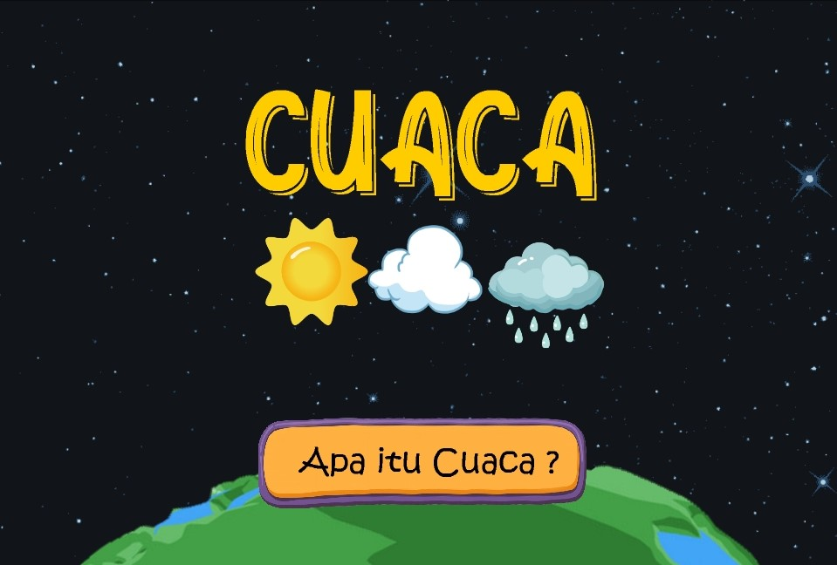
Tampilan materi (pengertian cuaca)
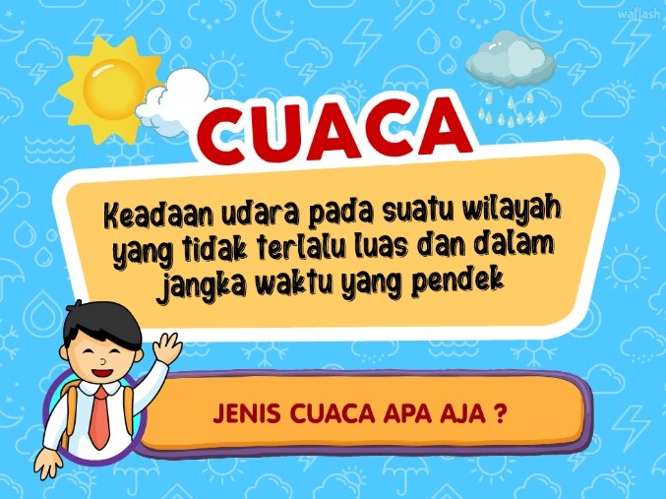

$$KB(\%)=\frac{Jumlah siswa yang mencapai KKM (≥75)}{Jumlah seluruh siswa} x 100\%$$
Keterangan:
KB = ketuntasan belajar

HASIL DAN PEMBAHASAN
Hasil
Penelitian pengembangan media pembelajaran interaktif berbasis animasi video menggunakan Adobe Flash CS6 materi cuaca dan pengaruhnya pada manusia kelas III SD menggunakan model pengembangan Borg and Gall yang telah disederhanakan. Pada model Borg and Gall yang telah disederhanakan terdapat 7 tahapan antara lain Identifikasi Potensi dan Masalah, Pengumpulan Data, Desain Produk, Validasi Desain, Revisi I Produk, Uji Coba, Revisi II dan hasil final produk. Tahap pertama yaitu identifikasi dan potensi masalah di SDN 1 Karanganyar. Berdarakan hasil prasurvei terdapat permasalahan terkait dengan pembelajaran khususnya mata pelajaran IPA. Proses pembelajaran yang monoton membuat siswa mudah bosan dan ditambah lagi dengan kondisi pandemik seperti saat ini maka dibutuhkan media untuk menunjang proses pembelajaran. Adanya media pembelajaran yang menarik diharapakan dapat menambah minat belajar siswa untuk mengikuti proses pembelajaran.
Tahap kedua adalah melakukan tahap pengumpulan data untuk menindaklanjuti potensi dan masalah yang ada. Berdasarkan hasil yang diperoleh di awal maka media akan dirancang berbasis animasi video. Data yang diperlukan diperoleh dari berbagai macam sumber antara lain wawancara dengan guru kelas dan siswa, silabus, buku-buku materi cuaca, internet, buku atau modul serta pula riset literatur.
Tahap ketiga yaitu desain produk. Desain produk disesuaikan dengan kondisi yang dibutuhkan di lapangan. Langkah-langkah pembuatan produk yaitu menentukan tema, membuat pemetaan KD, mengidentifikasi KD, menentukan materi yang akan dibahas, menentukan media yang digunakan, menentukan software yang akan digunakan, membuat rancangan media menggunakan software yang telah ditentukan.
Tampilan materi (jenis-jenis cuaca)
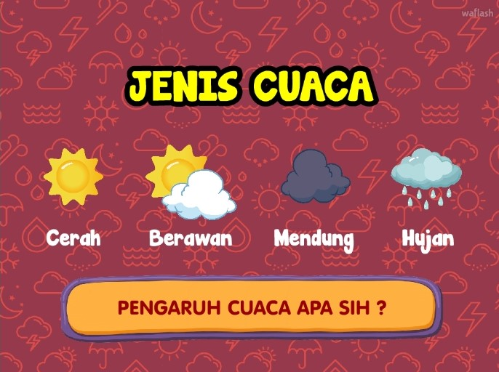
Tampilan materi (pengaruh cuaca cerah)
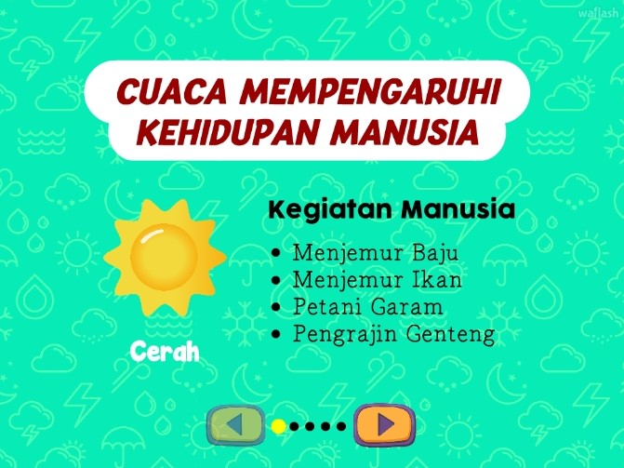
Tampilan materi (pengaruh cuaca berawan)
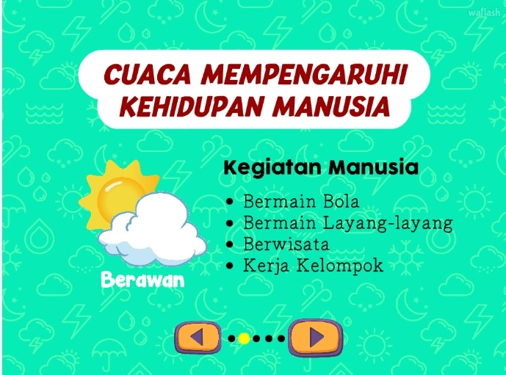
Tampilan materi (pengaruh cuaca mendung)
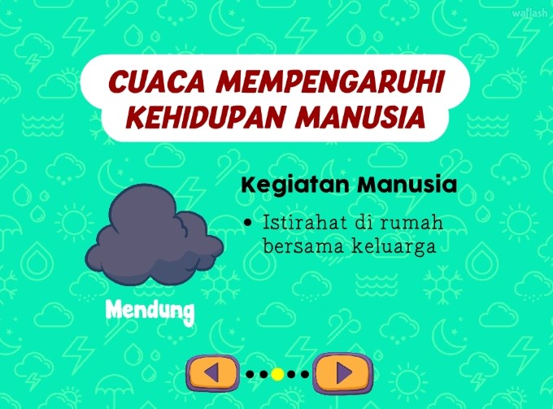

Tampilan materi (pengaruh cuaca hujan)
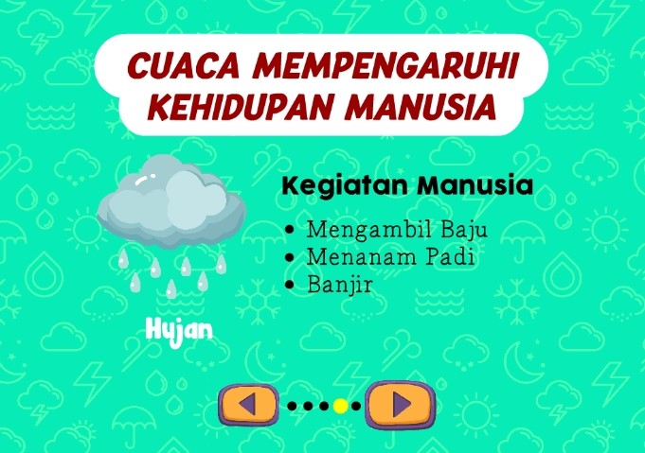
Tampilankesimpulanmateri
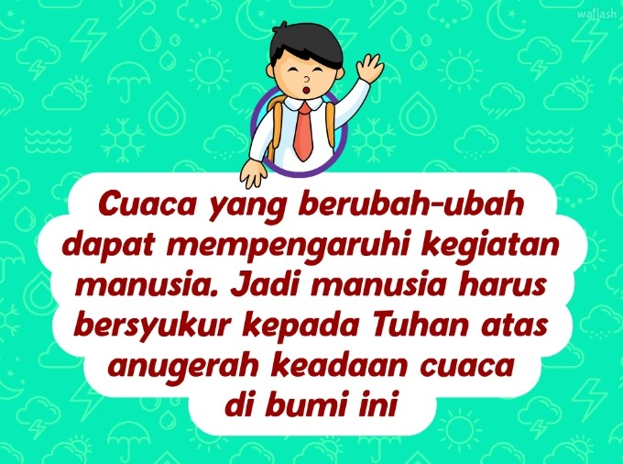
Tampilan menu quiz
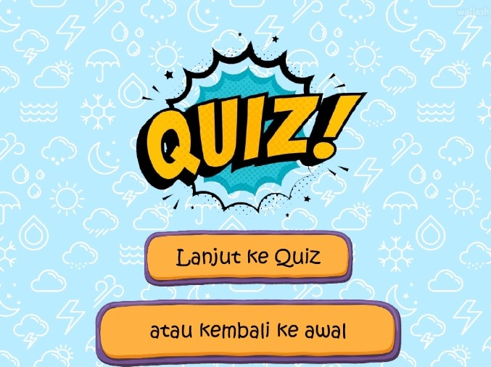
Tampilanquiz
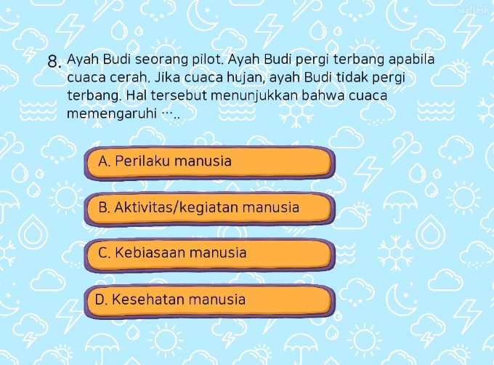

Tahap keempat yaitu validasi desain. Pada tahap ini media yang telah dibuat akan divalidasi oleh validator. Validator yang akan memvalidasi media yaitu dosen PGSD yang ahli di bidangnya. Validator ahli materi yaitu Bapak Julianto, S.Pd.,M.Pd. dan validator ahli media yaitu Bapak Hendrik Pandu Paksi, S.Pd.,M.Pd. validasi media bertujuan untuk mengatahui kelayakan media sebelum media digunakan dalam proses pembelajaran.
Tampilan hasil quiz
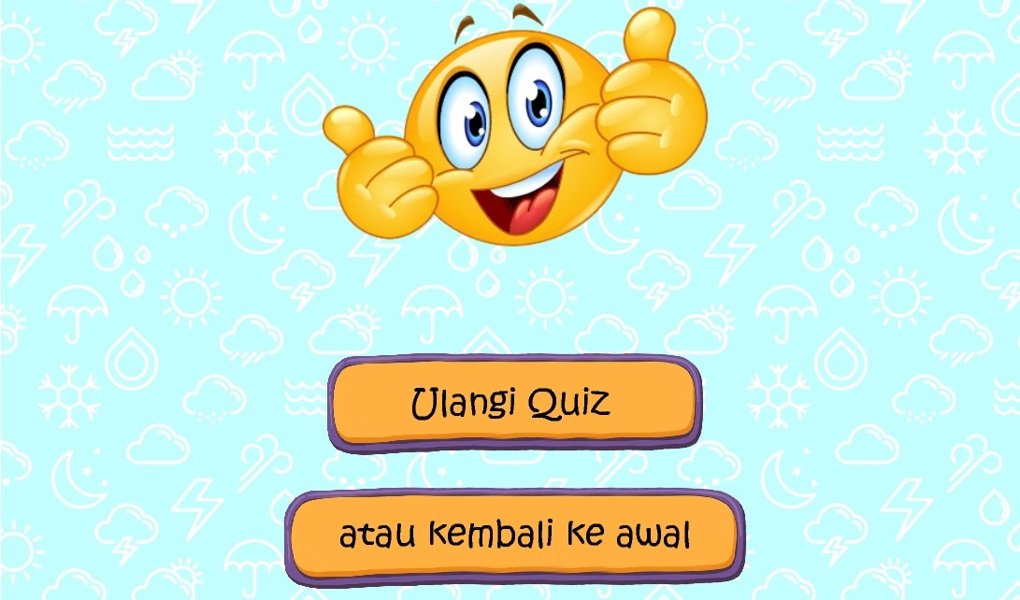

Setelah melalui tahap validasi desain, langkah selanjutnya yaitu revisi produk. Revisi produk dilakukan apabila terdapat kekurangan dan kelemahan dari produk yang telah dikembangkan. Revisi produk akan diperbaiki sesuai dengan saran dan kritik dari validator.
Berdasarkan hasil data yang diperoleh dari hasil validasi ahli materi dan ahli media akan digunakan dalam uji kevalidan media.
Tabel 4. Skor Validasi Ahli Materi dan Media
Validator | Skor
Materi | 30
Media | 33

Uji kevalidan media untuk mengukur media yang dikembangkan valid atau tidak. Hasil skor yang diperoleh dari validator ahli materi sejumlah 30 dari jumlah skor maksimal 40 dengan persentase:

P(%)$=\frac{Jumlah skor yang diperoleh}{jumlah Skor maksimal} x 100\%$
= $\frac{30}{40} x 100\%$
= 75%
Berdasarkan hasil perhitungan validasi materi maka pengembangan media dapat dikatakan valid dengan persentase 75%. Sedangakan untuk hasil skor yang diperoleh dari validator ahli media sejumlah 34 dari skor maksimal 40 dengan persentase:
P(%)$=\frac{Jumlah skor yang diperoleh}{jumlah Skor maksimal} x 100\%$
= $\frac{32}{40} x 100\%$
= 80%
Berdasarkan hasil perhitungan validasi media maka pengembangan media dapat dikatakan sangat valid dengan persentase 80%.
Tabel 5. Hasil Uji Validasi
Validator | Persentase | Kriteria
Materi | 75% | Valid
Media | 80% | Sangat Valid

Berdasarkan hasil uji kevalidan media menunjukkan bahwa hasil validasi materi mendapat persentase sebesar 75% yang menunjukkan media valid sedangkan validasi media media mendapat persentase sebesar 80% yang menunjukkan media sangat valid.
Dari hasil persentase yang didapat dari kedua validator, kemudia di rata-rata untuk memperoleh hasil akhir. Cara perhitungannya adalah:

X = $\frac{Persentase validator 1+persentase validator 2 }{2}$
$X= \frac{75\%+80\%}{2}$

X = 77,5%

Berdasarkan hasil rata-rata dari validator materi dan validator media menunjukkan persentase >51%, maka dapat disimpulkan bahwa media berbasis animasi video yang telah dikembangkan sangat valid untuk digunakan dengan beberapa saran dari validator. Saran tersebut digunakan peneliti untuk menyempurnakan media yang dikembangkan.
Tahap kelima yaitu revisi desain. Revisi desain diperbaiki berdasarkan saran dari validator media dan validator materi. Berikut hasil revisi media berdasarkan hasil validasi:
Tabel 6. Tampilan Media Hasil Revisi
Tampilan media sebelum direvisi
oleh peneliti

Tahap keenam yaitu uji coba produk. Uji coba produk dilakukan pada 6 siswa kelas III SDN 1 Karanganyar pada hari jumat tanggal 7 Mei 2021 pukul 09.00 WIB. Uji coba dilakukan secara offline dengan memperhatikan protokol kesehatan. Sebelum uji coba dimulai, penguji memberikan penjelasan terkait proses pelaksanaan dan cara penggunaan media serta apa yang harus dipersiapkan untuk mengikuti uji coba salah satunya membawa handphone. Tetapi ada salah satu siswa yang tidak membawa handphone karena dibawa orangtuanya bekerja, jadi untuk mengatasi masalah tersebut maka siswa yang tidak membawa handphone memakai laptop yang telah disediakan oleh peneliti. Pada tahap awal siswa akan mengakses link soal pretest berupa soal pilihan ganda sebanyak 10 butir soal. Kemudian peneliti meminta siswa untuk mengakses link media dan siswa akan belajar dengan menggunakan media yang telah dibuat serta siswa dpaat dnegan bebas menggunkan media tersebut. Setelah uji coba media yang dikembangkan selama 30 menit, siswa diminta untuk mengakses link soal posttest sebanyak 10 butir soal. Soal pretest dan soal posttest akan dibandingkan untuk mengetahui keefektifan media. Selanjutnya untuk mengetahui kepraktisan media, peneliti memberikan angket kuesioner berupa pertanyaan dan pernyataan sejumlah 10 butir kepada siswa yang harus diisi sesuai dengan kondisi yang dialami siswa ketika menggunakan media.
Berdasarkan hasil kuesioner dari 6 siswa terhadap penggunaan media untuk mengetahui tingkat kepraktisan media, maka peneliti menghitung persentase dengan rumus sebagai berikut:
Tabel 7. Hasil Rekapitulasi Respon Siswa
Responden | Skor
ANA | 9
YA | 10
FAZ | 10
SDA | 10
NWP | 9
AFR | 9
Rata-rata | 57

Saran: sebelum tampilan ini, tambahkan model pembelajaran dan menu pilihan (materi dan quiz) agar siswa dapat memilih dengan bebas ma uke materi terlebih dahulu atau langsung ke quiz.
Tampilan media setelah direvisi
oleh peneliti
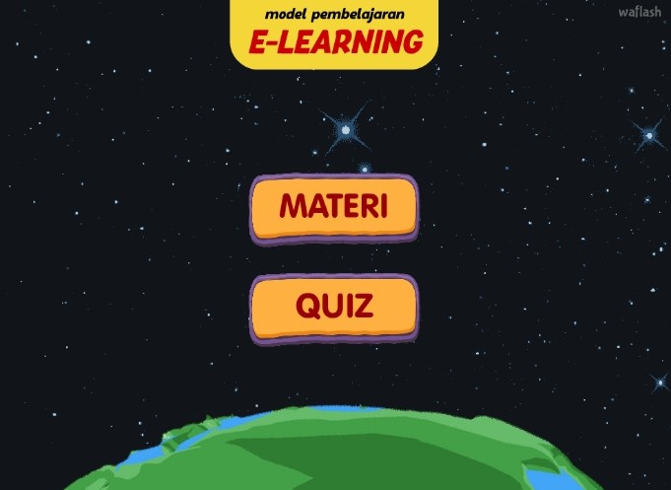
Tampilan media sebelum direvisi
oleh peneliti
Saran: belum ada nilai atau skor yang jelas
Tampilan media setelah direvisi
oleh peneliti
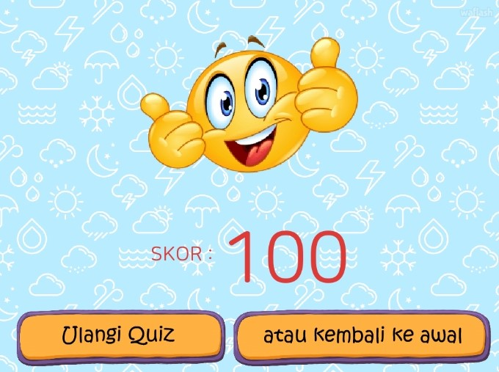

P(%)= $\frac{Jumlah skor jawaban responden}{Skor maksimal} x 100$
= $\frac{57}{60} x 100\%$
= 95 %
Berdasarkan hasil perhitungan dari kuesioner respon siswa terhadap pengembangan media memperoleh persentase 95% yang menunjukkan
bahwa media yang dikembangakan dikategorikan sangat praktis untuk digunakan.
Pelaksanaan pretest dan posttest dilakukan oleh 6 siswa kelas III SDN 1 Karanganyar. Terdapat 10 soal pilihan ganda pada masing-masing soal. Berikut adalah perhitungan dari hasil pretest dan posttest yang dilakukan oleh siswa pada media berbasis animasi video pada materi cuaca dan pengaruhnya pada manusia:
Tabel 8. Hasil Pretest dan Posttest
No. | Subjek Uji Coba | Nilai Pretest | Nilai Posttest
1. | ANA | 40 | 100
2. | YA | 70 | 100
3. | FAZ | 70 | 100
4. | SDA | 70 | 90
5. | NWP | 60 | 90
6. | AFR | 50 | 80
Rata-rata nilai |  | 60 | 93,3

Adapun persentase ketuntasan belajar siswa secara keseluruhan dapat dihitung dengan rumus berikut:
KB(%)=$\frac{jumlah siswa yang mencapai KKM \left(≥75\right)}{jumlah seluruh siswa} ×100\%$
KB(%)= $\frac{6}{6} ×100 \%$
KB(%)= 100%
Berdasarkan data di atas maka diperoleh rata-rata nilai pretest dari 6 siswa sebesar 60, sedangkan rata-rata nilai posttest sebesar 93,3. Dari perhitungan berdasarkan data tersebut maka diketahui bahwa rata-rata nilai pretest < posttest. Jadi media yang telah dikembangkan dapat meningkatkan hasil belajar siswa.

PENUTUP
Simpulan
Berdasarkan pemaparan dari hasil dan pembahasan dari pengembangan media pembelajaran berbasis animasi video menggunakan Adobe Flash CS6 materi cuaca dan pengaruhnya pada manusia untuk kelas III SD, maka dapat ditarik kesimpulan sebagai berikut: (1) Hasil uji validasi dari ahli materi dan ahli media memperoleh persentase sebesar 75% yang menunjukkan bahwa media valid, sedangkan hasil uji validasi dari ahli media memperoleh persentase sebesar 80% yang menunjukkan bahwa media sangat valid; (2) Hasil uji kepraktisan media diperoleh dari hasil kuesioner 6 siswa dengan persentase 95% yang menunjukkan bahwa media praktis untuk digunakan; (3) Hasil uji keefektifan diperoleh dari hasil nilai pretest dan nilai posttest siswa dengan rata-rata nilai pretest < posttest dengan rincian rata-rata nilai pretest dari 6 siswa sebesar 60 dan rata-rata nilai posttest dari 6 siswa sebesar 93,3. Sehingga media yang telah dikembangkan dapat dikatakan efektif untuk digunakan dalam proses kegiatan belajar untuk meningkatkan hasil belajar siswa. Dengan demikian pengembangan media pembelajaran interaktif berbasis animasi video menggunakan Adobe Flash CS6 dapat dikatakan sangat layak untuk digunakan dalam proses pembelajaran.

Saran
Berdasarkan penelitian yang telah dilakukan tentang pengembangan media pembelajaran berbasis animasi video menggunakan Adobe Flash CS6 tentunya memiliki kekurangan dan kelebihan. Meskipun memiliki kekurangan, media bisa menjadi pilihan yang tepat untuk menunjang proses pembelajaran terutama dalam masa pandemi. Peneliti berharap penelitian ini dapat menjadikan referensi atau rujukan bagi guru maupun mahasiswa yang mau mengembangkan media pembelajaran berbasis animasi video menggunakan Adobe Flash CS6 ataupun software sejenisnya. Penelitian ini diharapkan dapat bermanfaat bagi pembaca dan semoga kedepannya ada yang akan mengembangkan media yang telah dikembangkan menjadi lebih baik lagi.

DAFTAR PUSTAKA
Arsyad, Azhar. 2009. Media Pembelajaran. Jakarta: PT Rajagravindo Persada
Arsyad, Azhar. 2011. Media Pembelajaran. Jakarta: PT Rajagravindo Persada
Arsyad, Azhar. 2014. Media Pembelajaran. Jakarta: Rajawali Pers
Depdiknas. 2008. Kamus Besar Bahasa Indonesia Pusat Bahasa. Jakarta: Gramedia Pustaka Utama
Faiza, Arum, Sabila J. Firda, dkk. 2018. Arus Metamorfosa Milenial. Kendal: Ernest
Fatimah. 2016. Pengembangan Media Pembelajaran Menggunakan Software Adobe Flash Prefessional CS6 Pada Materi Gula Dan Hasil Olahnya Untuk Siswa Kelas X Jasa Boga SMK Negeri 1 Sewon. Skripsi. FT. Pendidikan Teknik Boga. UNY. Yogyakarta
Hanik, Ummi. 2011. Pengembangan Media Pembelajaran Sebagai Alat Bantu Guru (Teaching AIDS) Berbasis Multimedia Pada Mata Pelajaran IPA Pokok Bahasan Cuaca Dan Pengaruhnya Bagi Manusia (Cuaca) Kelas III SD Negeri Sriwulan 1 Kebupaten Demak Tahun Ajaran 2010/2011. Skripsi. FIP. Kurikulum dan Teknologi Pendidikan. UNS. Semarang
MADCOMS. (2013). Adobe Flash CS6. Yogyakarta: Andi Offset
Nurkholis, D.F. (2015). Pengembangan Game Edukasi Pengenalan Nama Hewan Dalam Bahasa Inggris Untuk Anak SD Berbasis Adobe Flash CS6. Universitas Muhammadiyah Ponorogo. 7
Permana, E. P., dkk. (2017). Pengembangan Multimedia Pada Mata Pelajaran IPA Materi Mendeskripsikan Daur Hidup Hewan Di Lingkungan Sekitar Siswa Kelas IV Sekolah Dasar. Jurnal PGSD. Vol. 10 No. 2, 79-85
Pradipta, K. A., dkk. (2017). Pengembangan Media Pembelajaran Interaktif Berbasis Adobe Flash. Jurnal Pendidikan Teknologi Dan Kejuruan. 14(2), 1-11
Safitri, Miggi Aisyah. 2016. Peningkatan Hasil Belajar IPA Materi Cuaca Dan Pengaruhnya Bagi Manusia Dengan PAIKEM Pada Siswa Kelas III MI Al-Mustajab Wahyurejo Kecamatan Pringapus Kabupaten Semarang Tahun Pelajaran 2016/2017. Skripsi. Fakultas Tarbiyah Dan Ilmu Keguruan. PGMI. IAIN Salatiga. Semarang
Slameto, S., dkk. 2018. Pengembangan Media Pembelajaran Interaktif Menggunakan Software Adobe Flash Materi Bumi Dan Alam Semesta. Vol. 32. No. 1
Sugiyono. 2016. Metode Penelitian Kuantitatif, Kualitatif dan R&D. Bandung: PT Alfabeta
Wardani, R. K., dkk. (2018). Pengembangan Video Interaktif pada Pembelajaran IPA Tematik Integratif Materi Peredaran Darah Manusia. Jurnal Ilmiah Sekolah Dasar. Vol. 2. No. 4

